Государственное учреждение «Копыльский территориальный центр социального обслуживания населения»

ПРОЕКТ «Чтобы не было беды»

Цель проекта: предупреждение и профилактика пожаров по причине неосторожного обращения с огнем в быту, путем обеспечения пьезозажигалками. Расширение социального взаимодействия одиноких малообеспеченных граждан. Психосоциальная поддержка одиноких граждан.

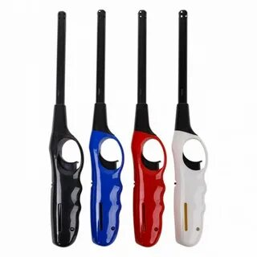
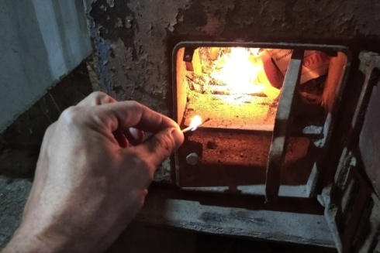

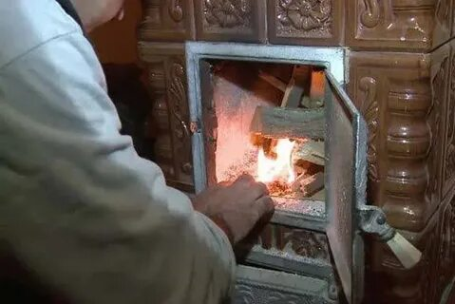

Автор проекта:
Заведующий отделением первичного приема, анализа,
информирования и прогнозирования
Шеремет И.А.

Копыль 2022г.

- Полное название гуманитарного проекта:
«Чтобы не было беды»

- Название белорусской организации:
Государственное учреждение «Копыльский территориальный центр социального обслуживания населения».

- Наименование соисполнителей:
Копыльская районная организация общественного объединения «Белорусский союз женщин».

- Краткое описание гуманитарного проекта:
В современном мире постоянно происходят изменения в составе населения. На сегодняшний день наиболее весомые изменения наблюдаются в численности пожилых граждан, увеличивается число людей преклонного возраста, что характерно и для Копыльского района. Вместе с тем увеличивается и количество смертей в результате пожара. Так в 2021 году на территории Копыльского района произошло 35 пожаров, за 2020 год – 29. В 2021 году погибло на пожаре 6 человек, 3 из которых - гражданине пожилого возраста. Основной причиной пожара является неосторожное обращение с огнем (13 случаев).
Численность населения Копыльского района составляет 28057 человек, из них одинокие граждане - 651 человек.
Одинокие малообеспеченные граждане являются наиболее социально незащищенными категориями населения, нуждающимися в особом понимании со стороны государства. Пожилые люди встревожены своим материальным положением, высокой стоимостью лекарственных средств, одежды и обуви, что приводит к экономии денежных средств и оказывает негативное влияние на обеспечении безопасных условий проживания.
Но никто не застрахован от несчастных случаев. Чтобы уменьшить риск смерти в результате пожара по причине неосторожного обращения с огнем, необходимо пользоваться специальными зажигалками с регулятором пламени. Однако не у всех пожилых граждан имеется возможность в приобретении пьезозажигалки, которая спасет ему жизнь.

- Целевое значение:
Проект направлен на помощь одиноким малообеспеченным гражданам, имеющим водяное или печное отопление, проживающим на территории Копыльского района.

- Период реализации гуманитарного проекта:
1год.
- Перечень планируемых мероприятий. План реализации гуманитарного проекта.

Мероприятия | Срок реализации  (месяцы)
I этап: Подготовительный: | 12
Мероприятие 1.  Размещение информации о проектной деятельности в социальной сети; | 12
Мероприятие 1.  Проведение мониторинга и определение исполнителей. | 12
II этап: Основной. | 1
Мероприятие 1.  Приобретение пьезозажигалок | 6
Мероприятие 2.  Доставка на дом одиноким малообеспеченным гражданам пьезозажигалок | 6
Мероприятие 3.  Проведение волонтерами ГУ «Копыльский территориальный центр социального обслуживания населения» информационных бесед и встреч. | 12
Мероприятие 4.  Проведение обследования материально-бытового положения одиноких малообеспеченных граждан | 12
III этап Итоговый: | 1
Мероприятие 1.  Освещение в средствах массовой информации. | 6
Мероприятие 2.  Распространение буклетов и информационных листовок по безопасному проживанию. | 12
Мероприятие 3.  Отчет о реализации проекта | 1

- Бюджет проекта

Артикул бюджета | Необходимые ресурсы | Финанси-рование за счет иностран-ных средств | Софинанси-рование
1. | Приобретение технических изделий и материалов | 5670 | -
1.1 | Приобретение пьезозажигалок (35 шт.). | 115 | -
2. | Приобретение расходных материалов | - | 20
2.1 | Приобретение бумаги для изготовления буклетов . | - | 20
4. | Информирование населения о проводимой работе | - | -
4.1 | Публикация материалов в районной газете. | - | -
4.2 | Работа волонтеров по распространению буклетов и листовок. | - | -
4.3 | Организация встреч и проведение лекций. | - | -
Итого: |  | 115 | 20
 |  | Общая сумма по проекту: $ 135

- Ожидаемый результат гуманитарного проекта:
Реализация проекта позволит снизить смертность одиноких малообеспеченных граждан при пожаре, вызванном неосторожным обращением в быту, повысит качество их жизни.

State Institution "Kapyl territorial center of social service of the population"

PROJECT "So that there is no trouble"

Objective of the project: . Prevention and prevention of fires due to careless handling of fire in everyday life. Expansion of social interaction of single senior citizens. Psychosocial support for single senior citizens.

Author of the project:
Head of the Department of Primary Reception, Analysis,
information and forecasting
Sheremеt I.A.
Kopyl 2022.
- The full name of a humanitarian project:
"So that there is no trouble "

- The name of the Belarusian organizations:
State Institution "Kapyl territorial center of social service of the population."

- Name of subcontractors:
"Belarusian Women's Union" Kopyl district organization of the public association.

- Brief description of the humanitarian project:
In the modern world, there are constant changes in the composition of the population. To date, the most significant changes are observed in the number of elderly citizens, the number of elderly people is increasing, which is typical for the Kopylsky district. At the same time, the number of deaths in fires is also increasing. So in 2021, 3 citizens from among the elderly citizens died. The population of the Kopylsky district is 28,635 people, 651 of them are single citizens. Single low-income citizens of the age are the most socially unprotected categories of the population who need special understanding from the state. Elderly people are alarmed by their financial situation, the high cost of medicines, clothing and shoes, which leads to money savings and has a negative impact on ensuring safe living conditions. The preservation of health, which is assessed by the elderly as the main value, creates motivation to maintain it, protection. But no one is immune from accidents. To reduce the risk of fires due to careless handling of fire, it is necessary to use special lighters with a flame regulator. However, not all senior citizens have the opportunity to purchase a piezo igniter that will save his life.

- Target value: The project is aimed at helping lonely low-income citizens living in the territory of the Kopylsky district
- The period of implementation of humanitarian projects:
1year.
- The list of planned activities. Plan for implementation of humanitarian projects.

Events | Implementation period  (Months)
Stage I: Preparation: | 12
Activity 1.  Posting of information on project activities in the social network;; | 12
Activity 1.  Monitoring and identification of perpetrators. | 12
Stage II: Core. | one
Activity 1.  Purchase of piezo burners | 6
Activity 2.  Home delivery to lonely elderly citizens of piezo burners | 6
Activity 3.  Carrying volunteers KM "Kapyl CRH" SI "Kapyl territorial center of social service" informative talks and meetings. | 12
Activity 4.  Conducting a survey of the material and living situation of single low-income citizens. | 12
Stage III Final: | one
Activity 1.  Coverage in the media. | 6
Activity 2.  Distribution of booklets and information leaflets on safe living | 12
Activity 3.  Report on the implementation of the project | one

- Project budget

budget article | necessary resources | Finance-tion due to foreign-governmental funds | Sofinansi-tion
1. | Purchase of technical products and materials | 115 | -
1.1 | Purchase of piezo burners (35pcs). | 115 | -
2. | Purchase of consumables | - | 20
2.1 | Purchase of paper for the manufacture of booklets. | - | 20
4. | Informing the public about the work | - | -
4.1 | Publication of materials in the district newspaper. | - | -
4.2 | The work of volunteers for the dissemination of booklets and leaflets. | - | -
4.3 | Organization of meetings and lectures. | - | -
Total: |  | 115 | 20
 |  | The total amount of the project: $ 135,00

- The expected result of the humanitarian project:
The implementation of the project will reduce the mortality of lonely low-income citizens in case of a fire caused by careless handling in everyday life, will improve their quality of life.

